Вариант № 12358.
1 | (№ 43) Сколько значащих нулей в двоичной записи восьмеричного числа 7512₈?
2 | (№ 72) Логическая функция F задаётся выражением ¬a ∨ (b ∧ ¬c). Определите, какому столбцу таблицы истинности функции F соответствует каждая из переменных a, b, c.  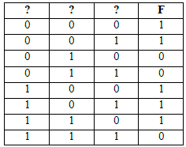В ответе напишите буквы a, b, c в том порядке, в котором идут соответствующие им столбцы (без разделителей).
3 | (№ 81) На рисунке справа схема дорог Н-ского района изображена в виде графа, в таблице содержатся сведения о длинах этих дорог (в километрах).  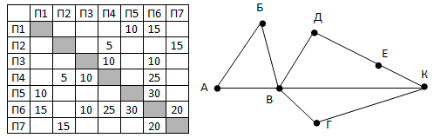Так как таблицу и схему рисовали независимо друг от друга, то нумерация населённых пунктов в таблице никак не связана с буквенными обозначениями на графе. Определите длину кратчайшего пути из пункта В в пункт Е.
4 | (№ 110) В каталоге находятся файлы со следующими именами:  corvin.doc  escorte.dat  esccorte.doc  record.docx  score5.docx  side-core.doc  Определите, по какой из масок будет выбрана указанная группа файлов:  esccorte.doc record.docx  score5.docx side-core.doc  Маски:  1) *cor?*.d* 2) ?cor*.doc  3) *?cor*.do* 4) *cor?.doc*
5 | (№ 131) Для кодирования некоторой последовательности, состоящей из букв А, Б, В, Г и Д, решили использовать неравномерный двоичный код, позволяющий однозначно декодировать двоичную последовательность, появляющуюся на приёмной стороне канала связи. Для букв А, Б, В и Г использовали такие кодовые слова:  А – 000, Б – 001, В – 010, Г – 011.  Укажите, каким кодовым словом может быть закодирована буква Д. Код должен удовлетворять свойству однозначного декодирования. Если можно использовать более одного кодового слова, укажите кратчайшее из них, имеющее минимальное значение.
7 | (№ 155) Дан фрагмент электронной таблицы.  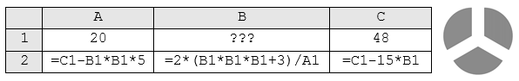Какое целое число должно быть записано в ячейке B1, чтобы диаграмма, построенная по значениям ячеек диапазона A2:С2, соответствовала рисунку? Известно, что все значения ячеек из рассматриваемого диапазона неотрицательны.
8 | (№ 176) При каком наименьшем введенном числе d после выполнения программы будет напечатано 121?  Паскаль Python Си  var n, s, d: integer; begin readln(d); n := 1; s := 46; while s <= 2700 do begin s := s + d; n := n + 4 end; write(n) end. d = int(input()) n = 1 s = 46 while s <= 2700: s = s + d n = n + 4 print(n) #include <stdio.h> int main() { int n = 1, s = 46, d; scanf("%d", &d); while (s <= 2700) { s = s + d; n = n + 4; } printf("%d", n); return 0; }
9 | (№ 187) Какой минимальный объём памяти (в Кбайт) нужно зарезервировать, чтобы можно было сохранить любое растровое изображение размером 128×128 пикселей при условии, что в изображении могут использоваться 256 различных цветов? В ответе запишите только целое число, единицу измерения писать не нужно.
13 | (№ 266) Для регистрации на сайте некоторой страны пользователю требуется придумать пароль. Длина пароля – ровно 11 символов. В качестве символов используются десятичные цифры и 12 различных букв местного алфавита, причём все буквы используются в двух начертаниях: как строчные, так и заглавные (регистр буквы имеет значение!). Под хранение каждого такого пароля на компьютере отводится минимально возможное и одинаковое целое количество байтов, при этом используется посимвольное кодирование и все символы кодируются одинаковым и минимально возможным количеством битов. Определите объём памяти в байтах, который занимает хранение 60 паролей.
15 | (№ 304) На рисунке – схема дорог, связывающих города А, Б, В, Г, Д, Е, Ж, И, К, М. По каждой дороге можно двигаться только в одном направлении, указанном стрелкой. Сколько существует различных путей, ведущих из города А в город М и проходящих через город В?  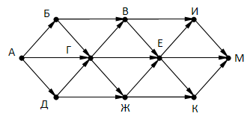
16 | (№ 327) Запись числа 381 в системе счисления с основанием N оканчивается на 3 и содержит 3 цифры. Укажите наибольшее возможное основание этой системы счисления N.
17 | (№ 345) В таблице приведены запросы и количество найденных по ним страниц некоторого сегмента сети Интернет.  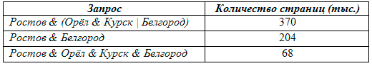Какое количество страниц (в тысячах) будет найдено по запросу  Ростов & Орёл & Курск?
19 | (№ 403) Ниже представлен фрагмент программы, обрабатывающей одномерный целочисленный массив с индексами от 0 до 10. В начале выполнения этого фрагмента в массиве находились трёхзначные натуральные числа. Какое наибольшее значение может иметь переменная s после выполнения данной программы?  Паскаль Python Си  s := 0; n := 10; for i:=0 to n-3 do begin s:=s+A[i]-A[i+3] end; s = 0 n = 10 for i in range(n-2): s=s+A[i]-A[i+3] s = 0; n = 10; for (i=0; i<n-2; i++) s=s+A[i]-A[i+3];
22 | (№ 451) Исполнитель Калькулятор преобразует число на экране. У исполнителя есть две команды, которым присвоены номера:  1. Прибавить 1  2. Прибавить 3  Программа для исполнителя Калькулятор – это последовательность команд. Сколько существует программ, для которых при исходном числе 5 результатом является число 25 и при этом траектория вычислений содержит число 15 и не содержит числа 12?
25 | (№ 515) Дан массив, содержащий неотрицательные целые числа, не превышающие 10 000. Необходимо вывести: минимальный чётный элемент, если количество чётных элементов не больше, чем нечётных, или минимальный нечётный элемент, если количество нечётных элементов меньше, чем чётных. Например, для массива из шести элементов, равных соответственно 4, 6, 12, 17, 9, 8, ответом будет 9 – наименьшее нечётное число, поскольку нечётных чисел в этом массиве меньше.  Паскаль Python  const n = 20; var a: array [0..n-1] of integer; i, j, k, m: integer; begin for i := 0 to n-1 do readln(a[i]); ... end. # допускается также # использовать две # целочисленные # переменные j, k, m a = [] n = 20 for i in range(n): a.append(int(input())) ...
26 | (№ 528) Два игрока, Петя и Ваня, играют в следующую игру. Перед игроками лежат две кучи камней. Игроки ходят по очереди, первый ход делает Петя. За один ход игрок может добавить в одну из куч (по своему выбору) один камень или увеличить количество камней в куче в два раза. Игра завершается в тот момент, когда суммарное количество камней в кучах становится не менее 97. Победителем считается игрок, сделавший последний ход, т.е. первым получивший такую позицию, что в кучах всего будет 97 камней или больше.  Задание 1. Для каждой из начальных позиций (10, 43), (12, 42) укажите, кто из игроков имеет выигрышную стратегию. В каждом случае опишите выигрышную стратегию; объясните, почему эта стратегия ведёт к выигрышу, и укажите, какое наибольшее количество ходов может потребоваться победителю для выигрыша при этой стратегии.  Задание 2. Для каждой из начальных позиций (10, 42), (11, 42), (12, 41) укажите, кто из игроков имеет выигрышную стратегию.  Задание 3. Для начальной позиции (11, 41) укажите, кто из игроков имеет выигрышную стратегию. Постройте дерево всех партий, возможных при указанной вами выигрышной стратегии. Представьте дерево в виде рисунка или таблицы.

№ | Ответ | № | Ответ | № | Ответ | № | Ответ
1: | 5 | 2: | bac | 3: | 25 | 4: | 3
5: | 1 | 7: | 3 | 8: | 89 | 9: | 16
13: | 540 | 15: | 16 | 16: | 18 | 17: | 234
19: | 2697 | 22: | 280
25: | Паскаль Python  j:=0; k:=10001; m:=10001; for i:=0 to n-1 do begin if a[i] mod 2 = 0 then begin j:= j + 1; if a[i] < k then k:=a[i]; end else if a[i] < m then m:=a[i]; end; if j <= n-j then writeln(k) else writeln(m); j = 0 k = 10001 m = 10001 for i in range(n): if a[i] % 2 == 0: j += 1; if a[i] < k: k = a[i] else: if a[i] < m: m = a[i] if j <= n-j: print(k) else: print(m)
26: | Задание 1. В начальных позициях (10, 43), (12, 42) выигрышная стратегия есть у Вани.  Задание 2. В начальных позициях (10, 42), (11, 42) и (12, 41) выигрышная стратегия есть у Пети.  Задание 3. В начальной позиции (11, 41) выигрышная стратегия есть у Вани.

